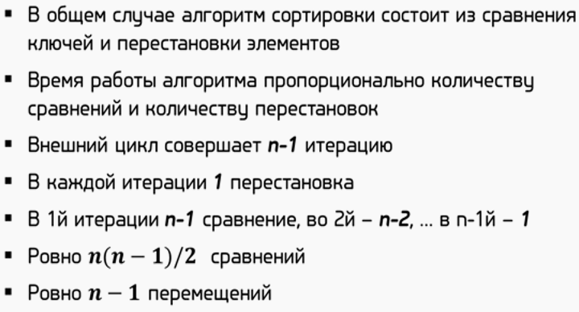
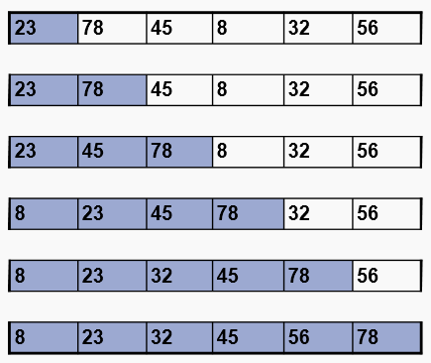
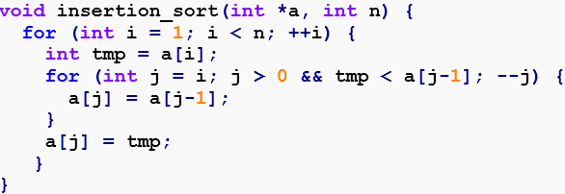
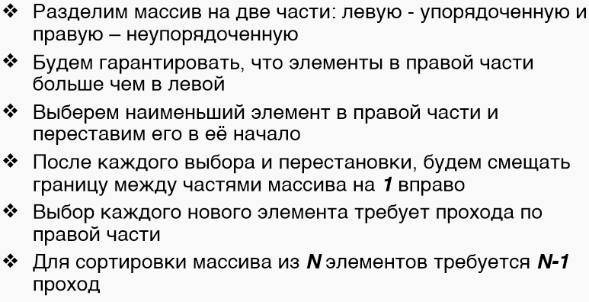
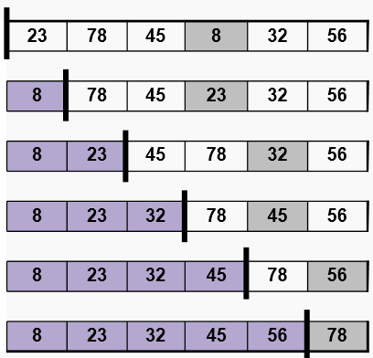
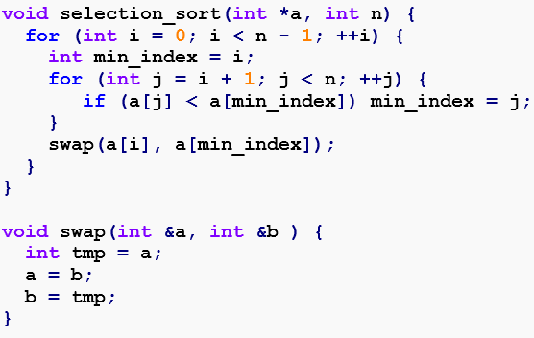
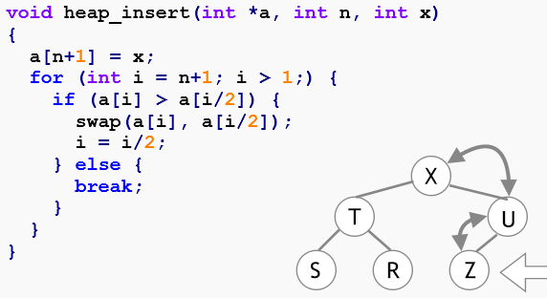
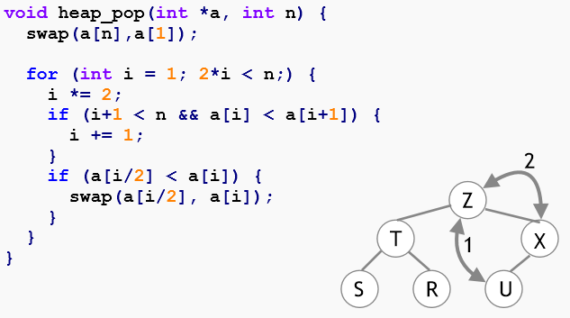
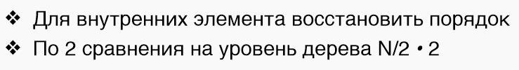
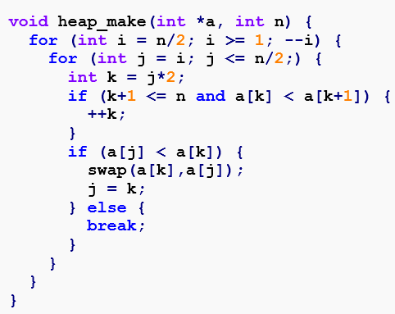
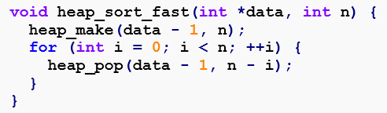
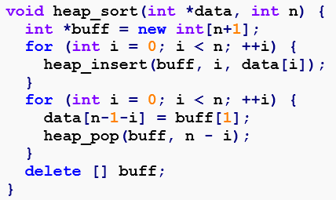
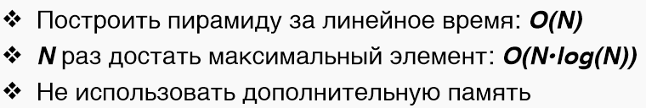
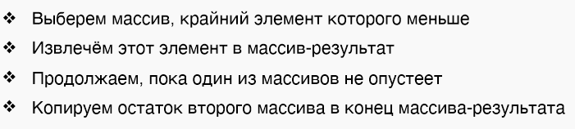
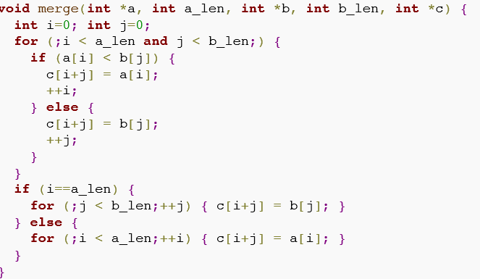
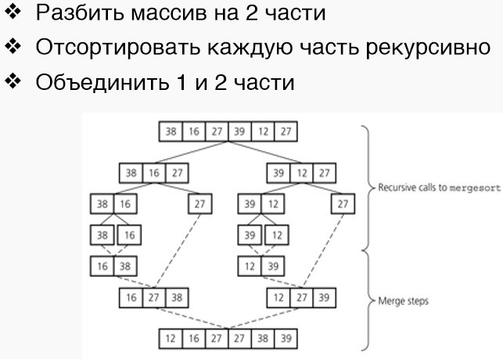
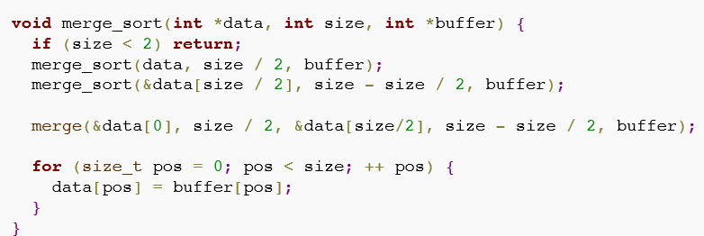
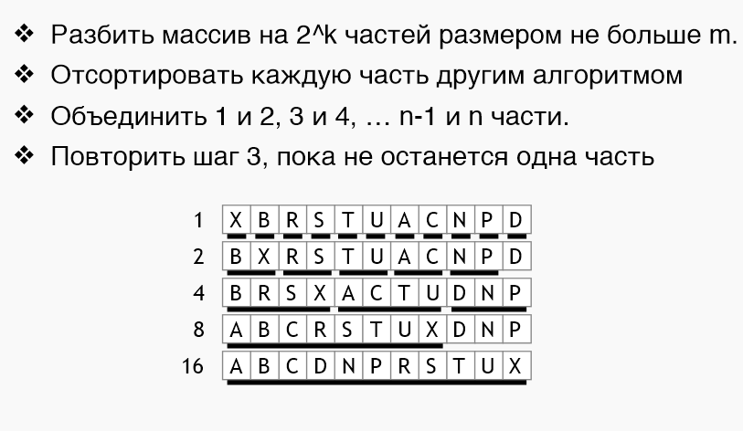
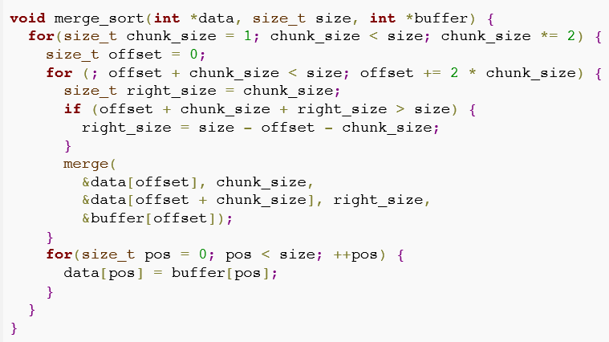
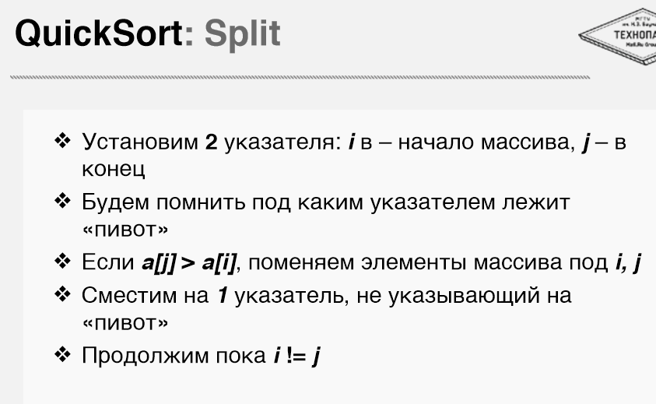
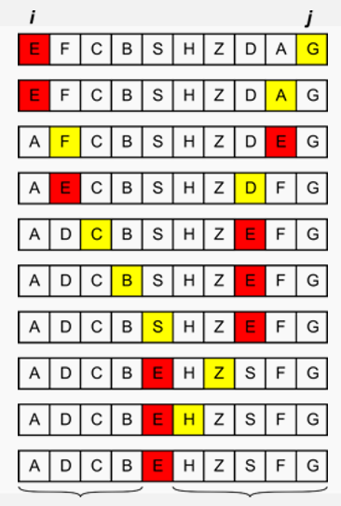
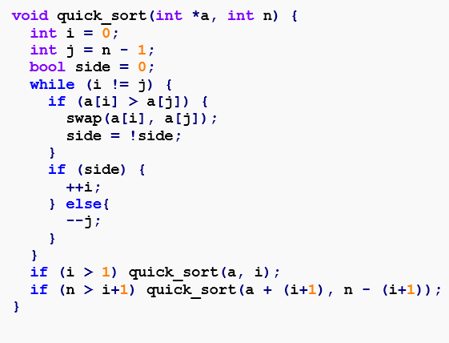
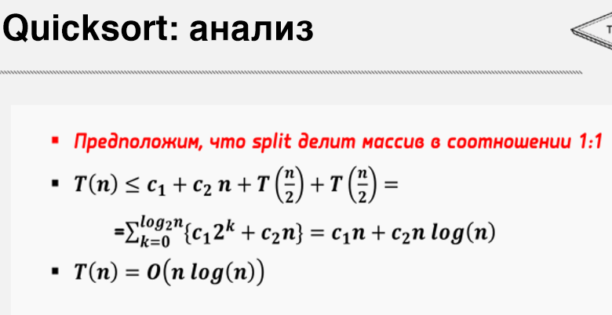
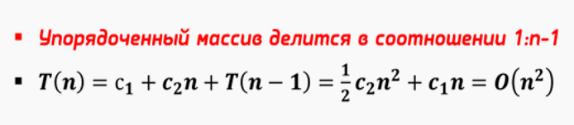
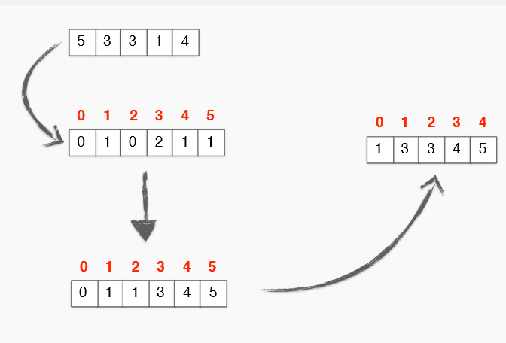
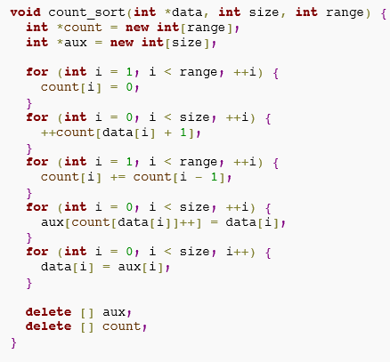
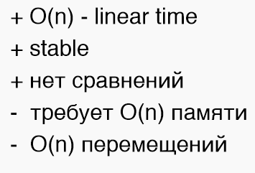
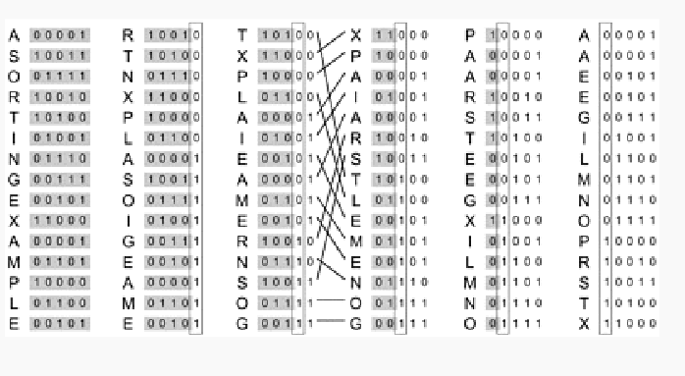
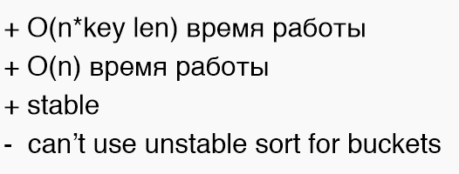
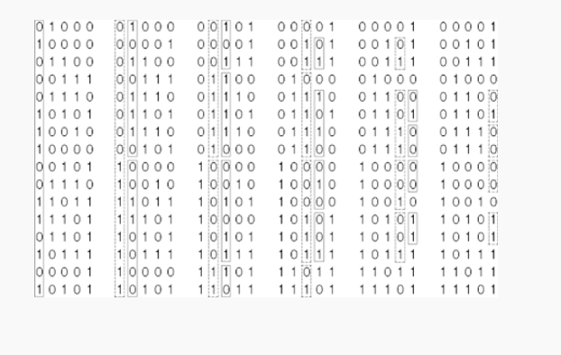
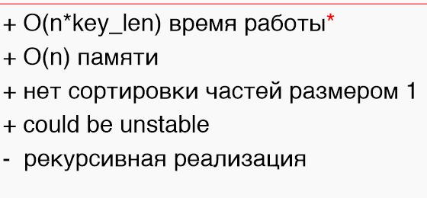
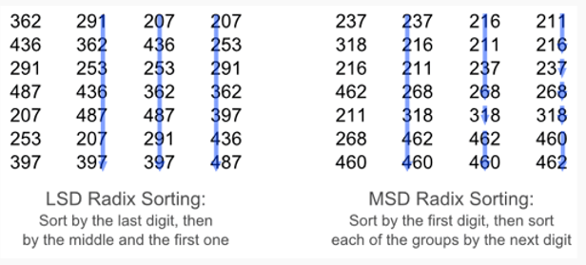

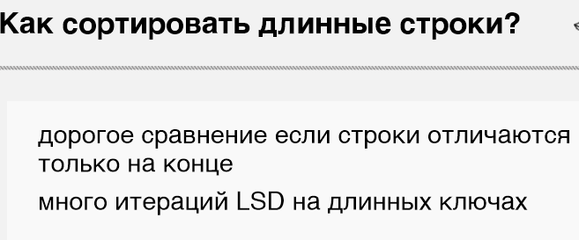
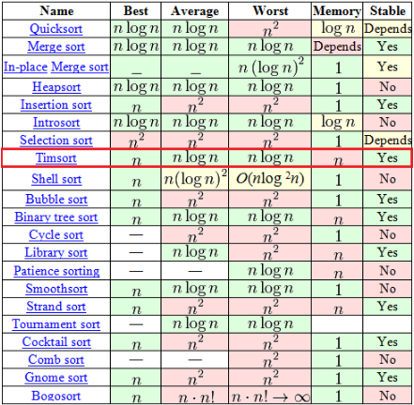
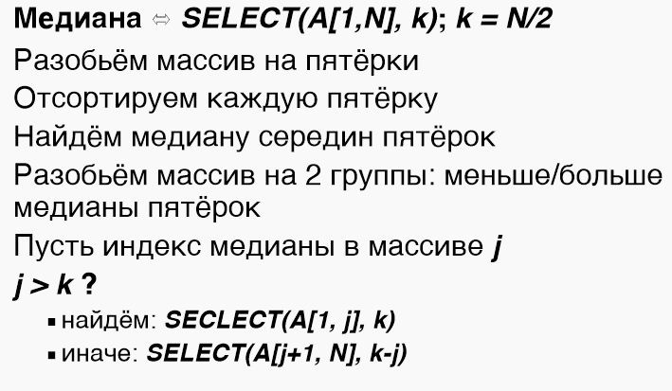
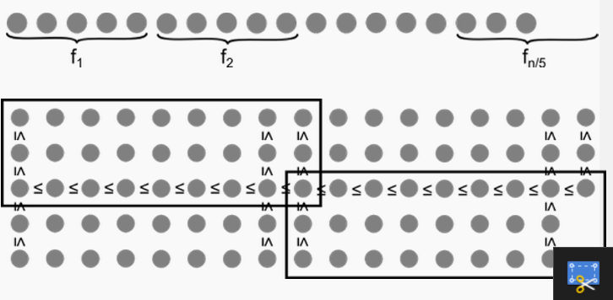
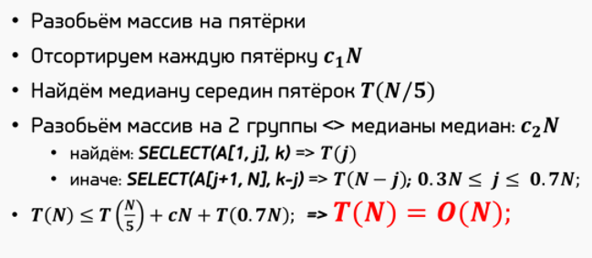
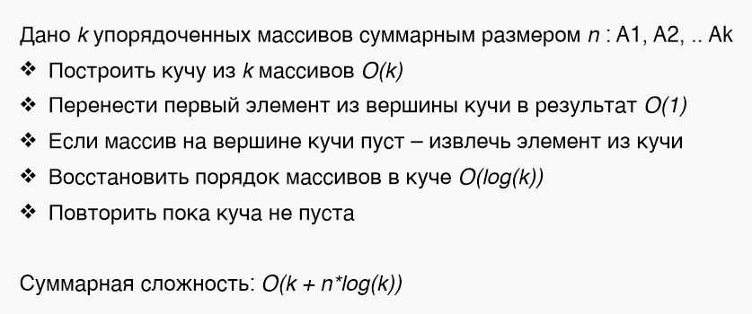
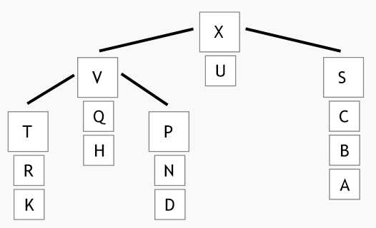
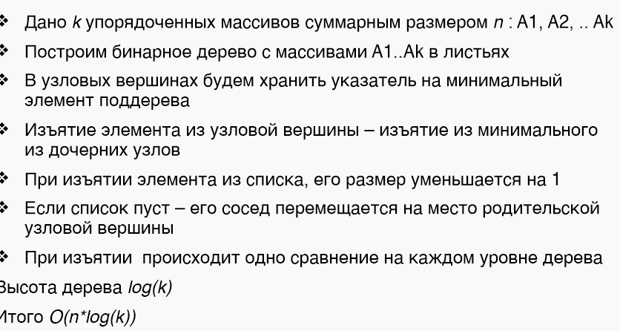
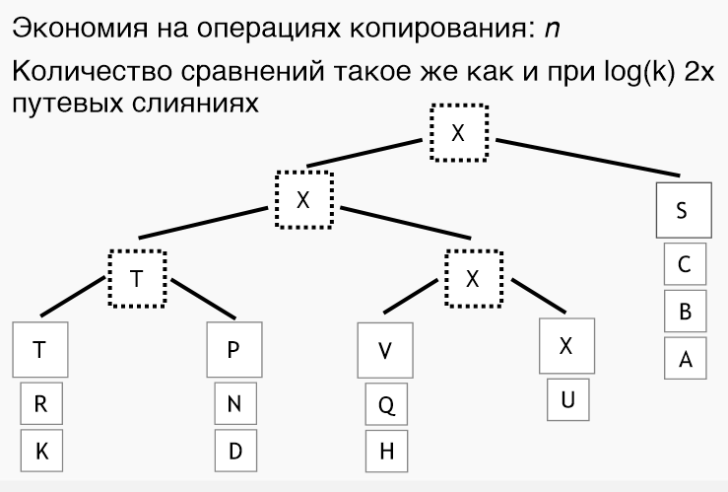
Контрольные вопросы. Модуль 2

Осень 2016

- Сортировка вставками
- Сортировка выбором

с 3 по 5 билет считаем, что массив начинается с индекса=1, а не нулю
- Двоичная куча. Методы вставки и извлечения максимума

- Построение кучи за линейное время
- Пирамидальная сортировка

- Сортировка слиянием

Нисходящая

Восходящая

- Быстрая сортировка

- Алгоритм поиска порядковой статистики

- Сортировка подсчетом

- Поразрядные сортировки
LSD

MSD

- Частичная сортировка, поиск k максимальных элементов
5-ая задача 1-ого варианта
5_1. Первые k элементов длинной последовательности.

Дана очень длинная последовательность целых чисел длины n. Требуется вывести в

отсортированном виде её первые k элементов. Последовательность может не помещаться в память.

Время работы O(n * log(k)). Доп. память O(k). Использовать слияние.
while (n)
{
int i = 0;
for (; (i<k) && (n>0); i++){
cin >> cur_arr[i];
n--;
}

int k_cur = k;
if (i < k) k_cur = i;
merge_sort(cur_arr.data(), 0, k_cur,Compare);
if (flag == false){
for (int i = 0; i < k; i++) res_arr[i] = cur_arr[i];
flag = true;
}
else{
merge_arr(res_arr.data(), cur_arr.data(), k, k_cur);
}
}
Алгоритм:
- считываем k элементов
- сортируем их любой сортировкой(в данном случае используется слияние)
- выбираем из массива результата и текущего массива первые к элеметов, записываем их в массив результат.
- Нужно быть аккуратным на последнем шаге, т. к. текущий массив может иметь меньше чем k элементов.

- Быстрая сортировка со сложностью O(n log n) в худшем случае
1)брать каждый раз за пивод медиану(это можно сделать за линейное время)
тогда мы гарантируем, что асимптоотическая сложность алгоритма не будет больше, чем n*logn, но такая сортировка на практике не имеет особого смысла, т. к. имеет слишком большую константу.

- Нижний предел сложности сортировки

- Стабильность алгоритмов сортировки

- Медиана за линейное время

- Многопутевое слияние

